TABELA 1: Critérios de Diagnóstico do TEA (usados na avaliação dos pacientes pela neuropediatra do CENEP-HC)
A. Défices persistentes na comunicação social e interação social em vários contextos: | 1. Déficits de reciprocidade social-emocional
 | 2. Déficits de comportamentos comunicativos não verbais
 | 3. Déficits no desenvolvimento, manutenção e compreensão das relações.
B. Padrões restritos e/ou repetitivos de comportamento, interesses ou atividades: | 1. Movimentos repetitivos ou estereotipias motoras, uso de objetos, ou da fala
 | 2. Insistência em fazer as mesmas coisas, não adesão a rotinas, ou padrões de comportamento ritualizado verbal ou não verbal
 | 3. Altamente restritos, fixados a interesses que são anormais em intensidade ou foco
 | 4. Hiper ou hiporreatividade a estímulos sensoriais ou interesse incomum em aspectos sensoriais do ambiente.
C. Os sintomas devem estar presentes no período inicial de desenvolvimento:
D. Os sintomas causam prejuízo clinicamente significativo nas áreas social, ocupacional ou outras áreas importantes de funcionamento atual do paciente:
E. Estes distúrbios não são melhor explicados por deficiência intelectual (transtorno do desenvolvimento intelectual) ou atraso no desenvolvimento global
FONTE: DSM-V

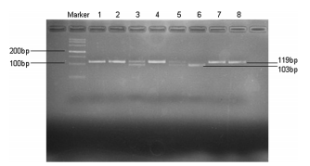
Figura 1: Fragmentos de DNA observados na amplificação da PCR e digestão
Genótipo homozigoto usual – TT (1, 2, 4, 7 e 8); Genótipo homozigoto mutante – CC (6); Genótipo heterozigoto – TC (3 e 5)
Fonte: SHAO et al, 2014
com a enzima de restrição

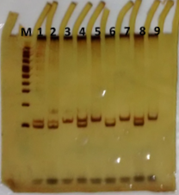
Figura 2: Eletroforese em gel de poliacrilamida corado com nitrato de prata
M (marcador 100pb); Genótipo homozigoto usual – TT (3, 5, 7 e 9); Genótipo heterozigoto – TC (1, 2, 4, 6 e 8)

